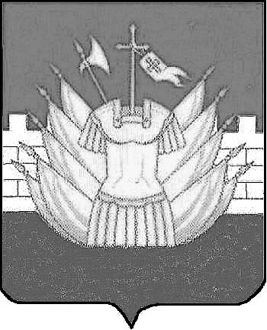

АДМИНИСТРАЦИЯ

ГАЛИЧСКОГО МУНИЦИПАЛЬНОГО РАЙОНА

КОСТРОМСКОЙ ОБЛАСТИ

Р А С П О Р Я Ж Е Н И Е

от « 26 » сентября 2017 года № 226-р

г. Галич

Об открытии отопительного сезона 2017-2018 годов в учреждениях бюджетной сферы и жилых домах

В связи с понижением температуры наружного воздуха

1. Открыть отопительный сезон 2017-2018 годов с 27 сентября 2017 года во всех учреждениях бюджетной сферы и жилых домах, находящихся на территории муниципального района.
2. Настоящее распоряжение вступает в силу со дня его официального опубликования.

Глава
муниципального района А.Н.Потехин

